剪切信号处理
剪刀种类 | 数据来源 | 场景
入口剪 | - 开卷机原料卷号  2.卷取机原料卷号  3.入口剪到开卷机光栅占位信号  4.开卷机剩余钢卷长度  5.剪切长度设定值  6.切尾量经验值  7.最大分切切废量经验值 | 切头：  开卷机原料卷号≠卷取机原料卷号 && 入口剪到开卷机光栅连续占位  切尾：  1.开卷机原料卷号=卷取机原料卷号 && 开卷机剩余钢卷长度<切尾量经验值  2.开卷机原料卷号=卷取机原料卷号 && 开卷机剩余钢卷长度<切尾量经验值  分切：  开卷机原料卷号=卷取机原料卷号 && 开卷机剩余钢卷长度>=切尾量经验值
出口剪 | 1.开卷机原料卷号  2.卷取机原料卷号  3.出口剪到卷取机光栅占位信号  4.剪切长度设定值  5.最大分切切废量经验值 | 切头：  开卷机原料卷号≠卷取机原料卷号 && 出口剪到卷取机光栅非连续占位  切尾：  开卷机原料卷号≠卷取机原料卷号 && 出口剪到卷取机光栅连续占位  分切：  开卷机原料卷号=卷取机原料卷号
入口双层剪 | 1.开卷机钢卷颜色  2.卷取机钢卷颜色  3.剪刀靠近开卷机侧颜色  4.开卷机剩余钢卷长度  5.剪切长度设定值  6.切尾量经验值  7.最大分切切废量经验值 | 切头：  开卷机钢卷颜色≠卷取机钢卷颜色 && 剪刀靠近开卷机侧颜色=开卷机钢卷颜色  切尾：  1.开卷机钢卷颜色=卷取机钢卷颜色 && 开卷机剩余钢卷长度<=切尾量经验值  2.开卷机钢卷颜色≠卷取机钢卷颜色 && 剪刀靠近开卷机侧颜色≠开卷机钢卷颜色  分切：  开卷机钢卷颜色=卷取机钢卷颜色 && 开卷机剩余钢卷长度>切尾量经验值
出口飞剪 | 1.卷取机处颜色  2.活套处颜色  3.后取样片数  4.后废料片数  5.焊缝废料片数  6.单片剪切长度  7.最大分切切废量经验值 | 切焊缝：既切头又切尾  分切：卷取机处颜色=活套处颜色
圆盘剪 | 1.开卷机钢卷宽  2.圆盘剪设定宽度 | 边部剪切

非连续处理线入口剪触发信号
切头：开卷机原料卷号≠卷取机原料卷号 && 入口剪到开卷机光栅连续占位
记录数据：开卷机原料卷切头量+=入口剪剪切长度设定值
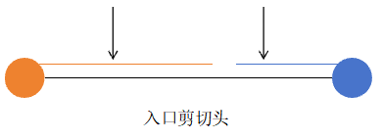
切尾：
- 开卷机原料卷号=卷取机原料卷号 && 开卷机剩余钢卷长度<切尾量经验值
记录数据：卷取机原料卷号切尾量+=入口剪剪切长度设定值
- 开卷机原料卷号≠卷取机原料卷号 && 入口剪到开卷机光栅不连续占位
记录数据：卷取机原料卷切尾量+=入口剪剪切长度设定值
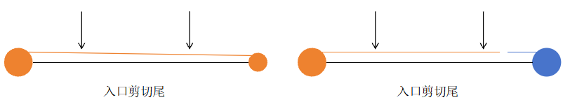
分切：开卷机原料卷号=卷取机原料卷号 && 开卷机剩余钢卷长度>=切尾量经验值
记录数据：半卷回退。
- 记录原始原料卷号的切头量、切尾量，以及每个子卷后的切废量，切废量记为原料卷号#1切废、原料卷号#2切废、原料卷号#3切废
- 识别到分切信号时，查询当前原料卷的#切废最大值，原料卷#MAX切废
  - 若未查询到，则生成原料卷号#1，其切废量=0，其开卷机剩余长度=当前开卷机剩余长度
  - 若查询到，则判断 原料卷#MAX切废的开卷机剩余长度-当前开卷机剩余长度 <= 最大切废量
2.2.1若判断结果为真，则说明该信号为上一次分切行为中的切废。原料卷#MAX切废的切废量+=出口剪剪切长度设定值
2.2.2 若判断结果为假，则说明该信号为下一次分切行为。生成原料卷#MAX+1切废，其切废量=0，其开卷机剩余长度=当前开卷机剩余长度

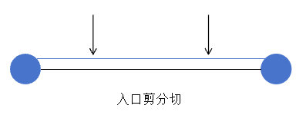

非连续处理线出口剪触发信号
切头：开卷机原料卷号≠卷取机原料卷号 && 出口剪到卷取机光栅非连续占位
记录数据：开卷机原料卷切头量+=出口剪剪切长度设定值
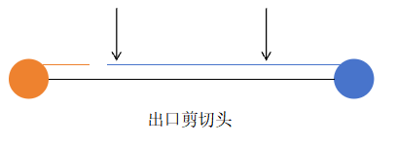
切尾：开卷机原料卷号≠卷取机原料卷号 && 出口剪到卷取机光栅连续占位
记录数据：卷取机原料卷号切尾量+=出口剪剪切长度设定值
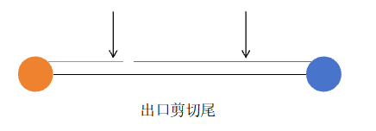
分切：开卷机原料卷号=卷取机原料卷号
记录数据：
- 记录原始原料卷号的切头量、切尾量，以及每个子卷后的切废量，切废量记为原料卷号#1切废、原料卷号#2切废、原料卷号#3切废
- 识别到分切信号时，查询当前原料卷的#切废最大值，原料卷#MAX切废
  - 若未查询到，则生成原料卷号#1，其切废量=0，其开卷机剩余长度=当前开卷机剩余长度
  - 若查询到，则判断 原料卷#MAX切废的开卷机剩余长度-当前开卷机剩余长度 <= 最大切废量
2.2.1若判断结果为真，则说明该信号为上一次分切行为中的切废。原料卷#MAX切废的切废量+=出口剪剪切长度设定值
2.2.2 若判断结果为假，则说明该信号为下一次分切行为。生成原料卷#MAX+1切废，其切废量=0，其开卷机剩余长度=当前开卷机剩余长度

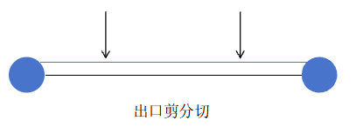

连续处理线入口双层剪触发信号
切头：开卷机钢卷颜色≠卷取机钢卷颜色 && 剪刀靠近开卷机侧颜色=开卷机钢卷颜色
记录数据：根据开卷机钢卷颜色获取原料卷号，该原料卷号切头量+=入口剪剪切长度设定值

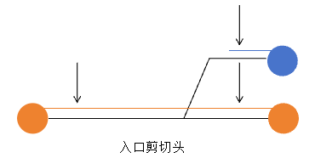
切尾：
- 开卷机钢卷颜色=卷取机钢卷颜色 && 开卷机剩余钢卷长度<=切尾量经验值
记录数据：根据卷取机钢卷颜色获取原料卷号，该原料卷号切尾量+=入口剪剪切长度设定值
- 开卷机钢卷颜色≠卷取机钢卷颜色 && 剪刀靠近开卷机侧颜色≠开卷机钢卷颜色
记录数据：根据卷取机钢卷颜色获取原料卷号，该原料卷号切尾量+=入口剪剪切长度设定值
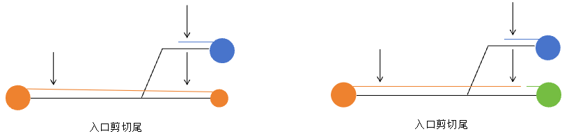
分切：开卷机钢卷颜色=卷取机钢卷颜色 && 开卷机剩余钢卷长度>切尾量经验值
记录数据：半卷回退。
- 记录原始原料卷号的切头量、切尾量，以及每个子卷后的切废量，切废量记为原料卷号#1切废、原料卷号#2切废、原料卷号#3切废
- 识别到分切信号时，查询当前原料卷的#切废最大值，原料卷#MAX切废
  - 若未查询到，则生成原料卷号#1，其切废量=0，其开卷机剩余长度=当前开卷机剩余长度
  - 若查询到，则判断 原料卷#MAX切废的开卷机剩余长度-当前开卷机剩余长度 <= 最大切废量
2.2.1若判断结果为真，则说明该信号为上一次分切行为中的切废。原料卷#MAX切废的切废量+=出口剪剪切长度设定值
2.2.2 若判断结果为假，则说明该信号为下一次分切行为。生成原料卷#MAX+1切废，其切废量=0，其开卷机剩余长度=当前开卷机剩余长度

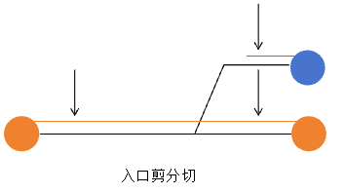

连续处理线飞剪触发信号
切焊缝：既切头又切尾
记录数据：取活套处颜色号对应原料卷号，切头量=（后取样片数+后废料片数+焊缝废料片数/2）x单片剪切长度；取卷取机处颜色号对应原料卷号，切尾量=（前取样片数+前废料片数+焊缝废料片数/2）x单片剪切长度
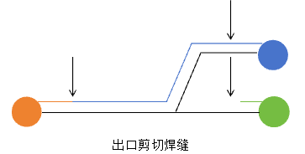
分切：卷取机处颜色=活套处颜色
记录数据：
- 记录原始原料卷号的切头量、切尾量，以及每个子卷后的切废量，切废量记为原料卷号#1切废、原料卷号#2切废、原料卷号#3切废
- 识别到分切信号时，查询当前原料卷的#切废最大值，原料卷#MAX切废
  - 若未查询到，则生成原料卷号#1，其切废量=0，其开卷机剩余长度=当前开卷机剩余长度
  - 若查询到，则判断 原料卷#MAX切废的开卷机剩余长度-当前开卷机剩余长度 <= 最大切废量
2.2.1若判断结果为真，则说明该信号为上一次分切行为中的切废。原料卷#MAX切废的切废量+=飞剪剪切长度设定值
2.2.2 若判断结果为假，则说明该信号为下一次分切行为。生成原料卷#MAX+1切废，其切废量=0，其开卷机剩余长度=当前开卷机剩余长度
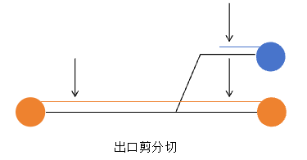

圆盘剪信号
边部剪切
记录数据：切边量=（开卷机钢卷宽度-圆盘剪设定宽度）/2

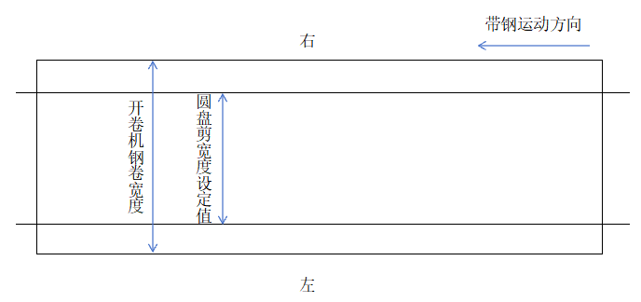

钢卷坐标位置变化
钢卷坐标系定义：对于任意一个钢卷，经过翻转后，使其带头出现在钢卷的最上方，定义其带头朝外的一侧为头，卷在钢卷内部的一侧为尾，带头的上表面为上，带头的下表面为下，带头的左侧为左，右侧为右。

钢卷过程数据坐标系定义：运行中的带钢，最先从开卷机中开出来的为头部，最后从开卷机中出来的为尾部，运行中的带钢的上表面为上，下表面为下，带钢运行方向的左侧为左，右侧为右

工序内部钢卷坐标变化情况：
工序内部坐标变化情况，0表示一致，1表示不一致，0表示一致，1表示不一致

表一：钢卷过程数据相对原料卷的坐标变化
开卷方式 | 上下 | 左右 | 头尾
上开卷 | 0 | 0 | 0
下开卷 | 1 | 1 | 0

表二：成品数字钢卷相对钢卷过程数据的坐标变化
卷取方式 | 上下 | 左右 | 头尾
上卷取 | 0 | 1 | 1
下卷取 | 1 | 0 | 1

表三：成品数字钢卷相对原料卷的坐标变化（由表一表二叠加得到）
开卷方式 | 卷取方式 | 上下 | 左右 | 头尾
上开卷 | 上卷取 | 0 | 1 | 1
上开卷 | 下卷取 | 1 | 0 | 1
下开卷 | 上卷取 | 1 | 0 | 1
下开卷 | 下卷取 | 0 | 1 | 1

以下开卷，上卷取为例：
1.已知，钢卷过程数据：上表面，距离头1m，距离左侧6m处有瑕疵
2.由钢卷过程数据根据表一可推得，原料钢卷：下表面，距离头1m，距离右侧6m处有瑕疵
3.由钢卷过程数据根据表二可推得，成品数字钢卷：上表面，距离尾1m，距离右侧6m处有瑕疵

若计算某工序的成品数字钢卷相对于首工序的原料卷（进冷轧厂的原始卷）的坐标变化，需要将某工序及之前所有工序的表三结果进行叠加

